**7. Вежба:**

**OSPF (Open Shortest Path First) протокол**

**7.1. Циљ вежбе**

Циљ вежбе је да се конфигуришу и анализирају параметри за одређивање и анализе перформанси OSPF (Open Shortest Path First) протокола.

У овој вежби биће конструисана мрежа која користи OSPF као свој протокол рутирања. Извршиће се анализа табеле рутирања генерисане у рутерима и биће приказано како су резултујуће руте нађене одређивањем подручја и омогућавањем балансирања оптерећења.

**7.2. Теоријске основе**

У Вежби 6 је било речи о RIP-у, што је канонски пример протокола за рутирање који је изграђен на алгоритму вектора удаљености. Сваки чвор конструише вектор који садржи растојање (трошкове) од свих осталих чворова и дистрибуира тај вектор својим непосредним суседима. Стање веза рутирања је друга главна класа протокола за рутирање унутар домена. Основна идеја која се односи на протоколе о стању везе је веома једноставна: сваки чвор зна како доћи до својих директно повезаних суседа, а ако се целокупно то знање дистрибуира сваком чвору, онда ће сваки чвор имати довољно знања о мрежи, тако да је могуће направити комплетну мапу мреже.

Једном одређени чвор када има потпуну мапу за топологију мреже, он је у могућности да одлучи о најбољој путањи за сваку дестинацију. Израчунавање тих рута, путања засновано је на добро познатом алгоритму из теорије графова - Дајкстриновом алгоритму најкраће путање.

OSPF уводи још један слој хијерархије у рутирању тако што дозвољава да се домен подели на подручја. То значи да рутер у домену не мора нужно знати како доћи до сваке мреже унутар тог домена - можда је довољно да зна како доћи до одговарајућег подручја. Дакле, постоји смањење количине информација које се морају пренети и чувати у сваком чвору. Поред тога, OSPF дозвољава да се вишеструким путањама до истог одредишта додели исти трошак, како би саобраћај био дистрибуиран једнако преко тих рутера.

OSPF креира и одржава три базе података:

* Базу суседа. База суседа креира табелу суседа. У табели суседа налази се листа свих суседних рутера са којим одређени рутер има бидирекциону комуникацију. Ова табела је јединствена за сваки појединачни рутер.
* LSDB (Link-State Database) базу. LSDB база креира табелу топологије мреже. Ова табела садржи информације о свим осталим рутерима у мрежи. Сви рутери у једној зони морају имати исту Link-State базу података.
* Базу прослеђивања информација. Ова база креира табелу рутирања. Табела рутирања је јединствена на сваком рутеру и садржи информације како и где проследити пакет ка другим рутерима.

Све поменуте табеле налазе се у RAM (Random Access Memory) меморији рутера.

CPU (Central Processing unit) процесира табелу суседа као и табелу топологије користећи SPF (Shortest Path First) алгоритам. SPF алгоритам као метрику користи кумулативну цену путање потребну за стизање до одредишта. SPF алгоритам креира SPF стабло постављајући сваки рутер појединачно као корен стабла и за сваки рутер рачуна најкраће путање до сваког одредишта. SPF стабло се потом користи за израчунавање најбољих путања. OSPF те најбоље путање смешта у базу прослеђивања информација која се користи за креирање табеле рутирања.

OSPF протокол рутирања подржава хијерархијско рутирање користећи зоне, ради боље ефикасности и скалабилности. Под термином зона подразумева се група рутера који поседују исте Link-State информације у својим LSDB базама података.

OSPF може бити имплементиран на два начина:

* Single-Area OSPF – сви рутери налазе се у једној зони која се назива backbone зона или зона 0.
* Multiarea OSPF – рутери су распоређени у више зона. Све зоне морају бити повезане на backbone зону. Рутери који повезују различите зоне зову се ABR (Area Border Routers) рутери, односно гранични рутери.

Пример једне OSPF хијерархије дат је на Слици 7.1.

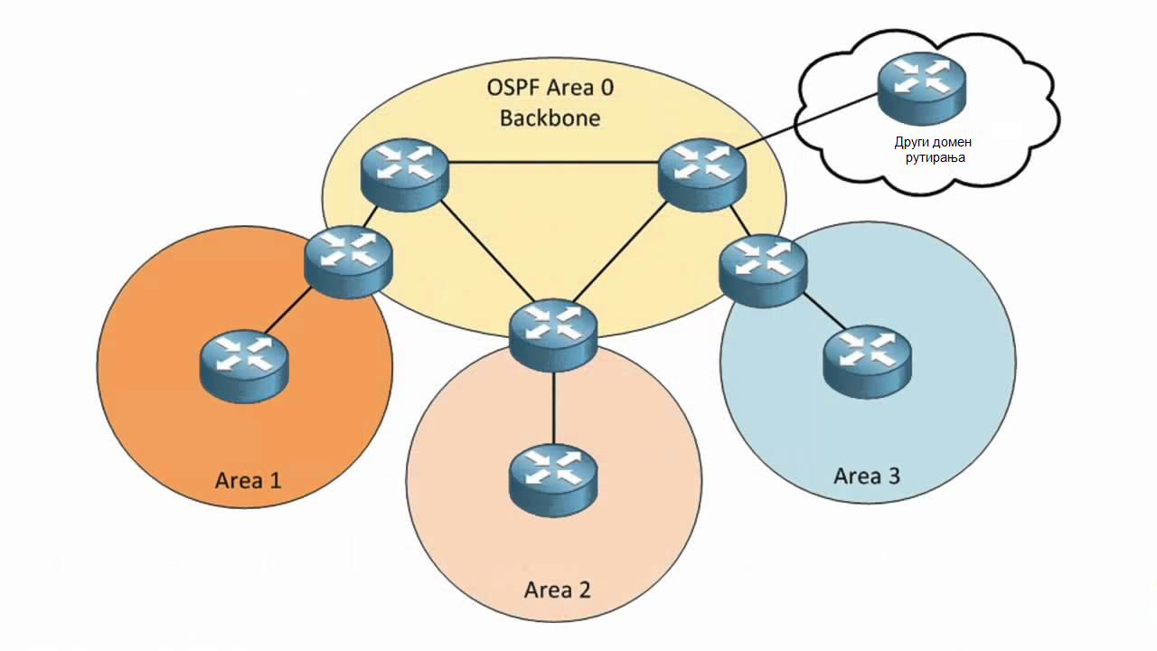

Слика 7.1: OSPF хијерархија.

Предност Multiarea OSPF имплементације огледа се у томе што захтевне процесорске операције попут SPF алогоритма извршавају само у одређеној зони. Наиме, уколико дође до промене у топологији (додавање новог или отказ постојећег линка) само рутери погођени том променом (рутери у зони у којој се десила промена) покренуће SPF алгоритам. Рутери у другим зонама информацију о промени толопогије добијају у формату вектора удаљености и ови рутери неће покренути SPF алгоритам. SPF алгоритам је процесорски захтеван и за његово извршавање је потребно одређено време. Из тог разлога није пожељно његово често покретање.

Рутери свима пошаљу комплетну базу података о линковима (link state database) – link state advertisements – LSA flooding. На основу тих падатака сваки рутер, користећи SPF алгоритам врши израчунавање своје табеле рутирања. По формирању табеле рутирања, сваки рутер повремено пошаље кратки Hallo пакет којим сигнализира да је и даље у функцији. Тек на сваких 30 минута рутер генерише LSA. У случају да дође до промене у топологији, она се одмах свима шаље после чега следи прорачун табеле рутирања.

У случају велике мреже, прорачун табеле рутирања и SPF алгоритма захтева значајне ресурсе. У циљу смањења потребних ресурса за рад ОSPF протокола, велика мрежа се дели на области. Унутар области се користи LSA и SPF алгоритам; између области се оглашавају руте по принципу алгоритма вектора удаљености. Поделом на области се постиже да се поновни прорачун приликом промене топологије обавља само унутар једне области. Између области се користи и агрегација рута у циљу смањења табеле рутирања.

Једна област се проглашава за backbone област и она има идентификацију „0“ (нула). Остале области добијају идентификације од 1 па надаље (32-битна идентификација). Све области морају да имају директну везу са backbone облашћу. Размена информација о доступности појединих мрежа се обавља кроз backbone област.

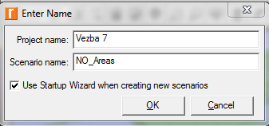**7.3. Рад на вежби**

**1.** Покренути Riverbed Modeler.

**2.** Покренути нови пројекат избором из главног менија *File -> New... -> Project*. Доделити име пројекту *Vezba 7* и име сценарију *NO_Areas*. Кликнути *OK* (Слика 7.2). Отвара се *Startup Wizard*.

Слика 7.2: Додељивање имена за пројекат и сценарио.

**3.** У *Startup Wizardu*-у за *Initial Topology* изабрати *Create Empty Scenario -*> *Next -*> за *Network Scale* изабрати *Office* > кликнути *Next* три пута > кликнути *Finish*.

**4.** Палета објеката би требало да буде отворена. Уколико није, отворити је кликом на . Проверити да ли је изабрана опција *internet_toolbox* из падајућег менија у палети.

**5.** Додати на радну површину осам рутера типа *ethernet4_slip8_gtwy*. Повезати рутере користећи бидирекциони линк *PPP_DS3* и доделити рутерима имена као на Слици 7.3.

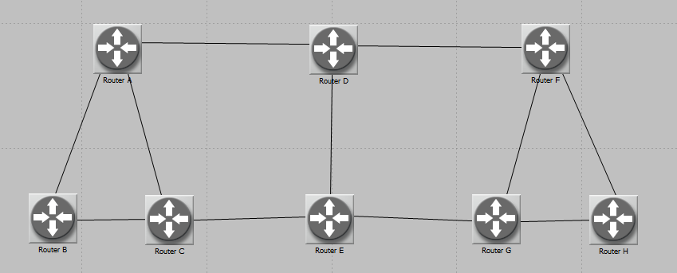

Слика 7.3: Креирана мрежа.

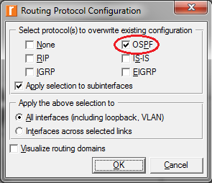**6.** Потребно је да се изврши конфигурација протокола рутирања. Изабрати из главног менија *Protocols* -> *IP* > *Routing* > *Configure Routing Protocols* -> појавиће се дијалог прозор у коме је потребно чекирати поље *OSPF*, а дечекирати поља *RIP* и *Visualize routing domains*, као што је приказано на Слици 7.4.

Слика 7.4: Конфигурисање протокола рутирања.

Потребно је линковима у мрежи доделити вредност трошкова, као што је дато на Слици 7.5.

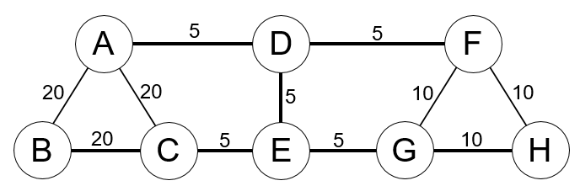

Слика 7.5: Вредности трошкова веза.

**7.** Означити све линкове у мрежи који одговарају линковима са Слике 7.5 са вредношћу 20 за трошкове. Користити тастер *Shift* за означавање више објеката.

**8.** Изабрати из главног менија *Protocols* -> *OSPF -*> *Configure Interface Cost*. Отвориће се дијалог прозор као у коме је потребно чекирати поље *Set the interface cost explicitly to* и унети вредност *20*. Такође, чекирати поље *Selected links* (Слика 7.6).

**9.** Поновити корак **7** и корак **8** за вредности трошкова *10* и *5*.

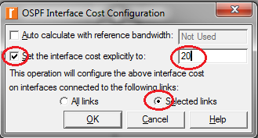**10.** Сачувати пројекат.

**11.** Означити *RouterA* и *RouterC* -> изабрати из главног менија *Traffic -*> *Create Traffic Flows -*> *IP Unicast* -> у отвореном дијалог прозору чекирати опцију *To other selected nodes from* -> променити вредност у пољу *Bits/sec* на *1000*, за боју одабрати плаву -> затим кликнути на *Create* (Слика 7.7).

Слика 7.6: Конфигурисање трошкова са вредношћу 20.

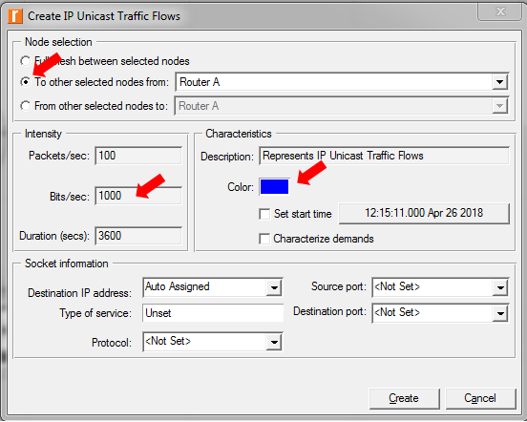 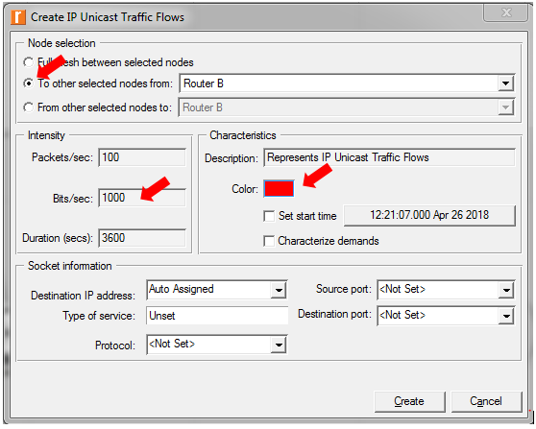

Слика 7.7: Конфигурисање захтева за саобраћај. Слика 7.8: Конфигурисање захтева за саобраћај.

**12.** Означити *RouterB* и *RouterH* и затим поновити корак **11**. У овом случају изабрати црвену боју (Слика 7.8).

**13.** Сада је могуће видети линије које представљају захтеве за саобраћај, као што је и приказано на Слици 7.9. То је могуће учинити избором из главног менија *View -*> *Demands -*> *Show all*. Опцијом *Hide all* уклањају се исте.

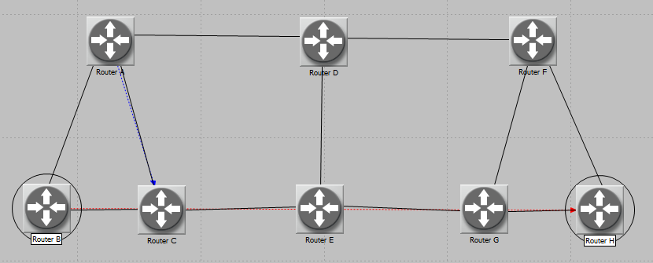

Слика 7.9: Приказ захтева за саобраћај.

**14.** Означити само *RouterA* и *RouterB* -> изабрати из главног менија *Protocols -*> *IP -*> *Routing -*> *Export Routing Tables* -> у отвореном дијалог прозору чекирати поље *Selected Routers* -> кликнути *OK*.

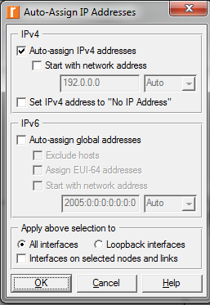**15.** Изабрати из главног менија *Protocols -*> *IP -*> *Addressing -*> *Auto-Assign IP Addresses* -> отвориће се дијалог прозор у коме је потребно чекирати опције *Auto-Assign IPv4 Addresses* и All interfaces - кликнути *OK* (Слика 7.10).

*Auto-Assign IP Addresses* додељује јединствену IP адресу повезаним IP интерфејсима чија IP адреса је тренутно подешена на *autoassigned* (ауто додела). Не мења вредност ручно постављених IP адреса.

**16.** Како би се креирали Loopback интерфејси изабрати из главног менија *Protocols -*> *IP -*> *Interfaces -*> *Create Loopback Interface* -> отвара се дијалог прозору у којем треба чекирати опцију *All Routers* -> кликнути *OK* (Слика 7.11а) -> отвара се нови дијалог прозору у којем је потребно чекирати опција *OSPF* и *All Routers* -> кликнути *OK* (Слика 7.11б). Слика 7.10: Дијалог прозор Auto-Assign IP Addresses.

а)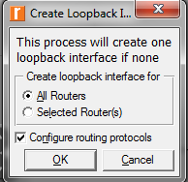 б)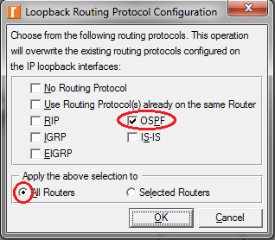

Слика 7.11: Креирање loopback интерфејса.

**17.** Сачувати пројекат.

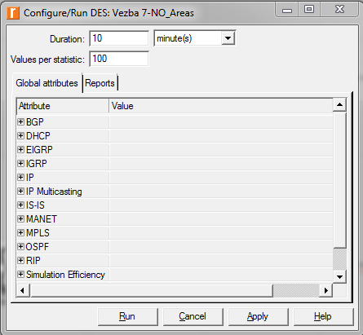**18.** Кликнути на иконицу *Configure/Run DES* и унети време симулације *10 min* (Слика 7.12). Кликнути *Apply*.

У мрежи која је управо креирана, сви рутери припадају једном нивоу хијерархије (тј. једној области). Такође, није извршено балансирање оптерећења за било коју руту. Треба креирати два нова сценарија. Први нови сценарио ће дефинисати две нове области поред главне области која чини срж пројекта. Други сценарио ће бити подешен да балансира оптерећење за захтеве у саобраћају између рутера *RouterB* и *RouterH*.

**19.** Дуплирати сценарио и доделити му име *Areas*.

Слика 7.12: Конфигурисање симулације.

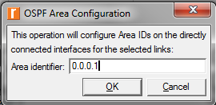 **20.** Означити линкове који повезују рутере *RouterA*, *RouterB* и *RouterС*. Да би се извршила конфигурација нове области из главног менија изабрати *Protocols -*> *OSPF -*> *Configure Areas*. У новоотвореном прозору за поље *Area Identifier* унети вредност *0.0.0.1* и кликнути *OK* (Слика 7.13).

Слика 7.13: Унос вредности за идентификатор области.

**21.** Десним кликом на рутер *RouterC* -> иза помоћног менија изабрати *Edit Attributes* -> проширити хијерархије *IP Routing Protocols -*> *OSPF Parameters* -> *Loopback Interfaces* -> за поље *Area ID* доделити вредност *0.0.0.1* (Слика 7.14).

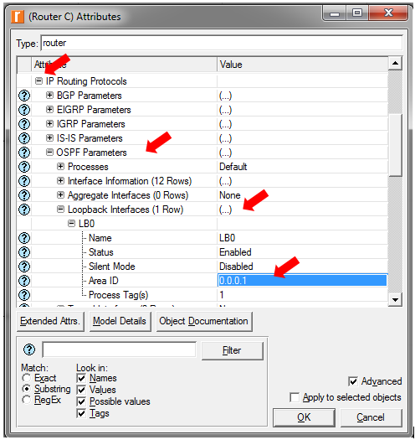 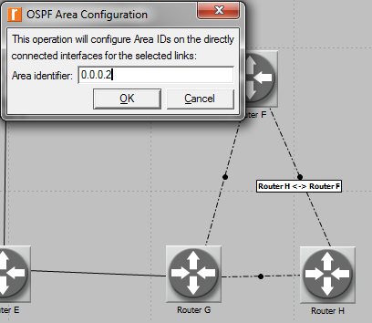

Слика 7.14: Дијалог прозор за уређивање атрибута за Router C.

Слика 7.15: Унос вредности за идентификатор области.

**22.** Кликнути било где на радну површину како претходно споменути објекти не би били селектовани, а затим поновити корак **20** и корак **21** за три линка која повезују рутере *RouterF*, *RouterG* и *RouterH*. За *Area Identifier* доделити вредност *0.0.0.2* (Слика 7.15).

**23.** Вратити се на сценарио *NO_Areas* тако што се из главног менија изабере *Scenarios -*> *Switch to Scenario -*> *NO_Areas*.

**24.** Дуплирати сценарио и доделити му назив: *Load_Balancing*.

RIVERBED MODELER нуди две врсте балансирања оптерећења IP-а:

* *With Destination Based*: балансирање оптерећења се врши на основу одредишта. Рута одабрана од изворног рутера до одредишне мреже је иста за све пакете.
* *With Packet Based*: балансирање оптерећења се врши на бази пакета. Рута одабрана од изворног рутера до одредишне мреже се редефинише за сваки појединачни пакет.

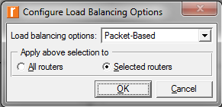**25.** Означити рутере *RouterB* и *RouterH* -> изабрати из главног менија *Protocols -*> *IP -*> *Routing -*> *Configure Load Balancing Options* -> у отвореном дијалог прозору за Load balancing options одабрати вредност *Packet-Based* -> означити поље *Selected routers* -> кликнути *OK* (Слика 7.16).

Слика 7.16: Одабир врсте балансирања оптерећења.

**26.** Сачувати пројекат.

**27.** Како би се покренула симулација за три сценарија истовремено, изабрати из главног менија *Scenarios -*> *Manage Scenarios* -> кликом на картицу *Results* одабрати *<collect all>* -> кликнути *OK* (Слика 7.17).

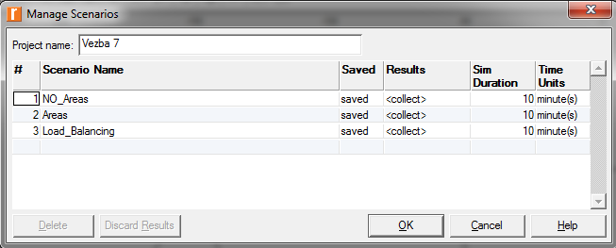

Слика 7.17: Управљање свим сценаријима у мрежи.

**28.** Отвара се прозор који показује прогрес у извршавању симулација за све сценарије у мрежи, као на Слици 7.18. Зависно од перформанси рачунара, то може потрајати неколико секунди до извршења. Након извршавања симулације кликнути *OK* и сачувати пројекат.

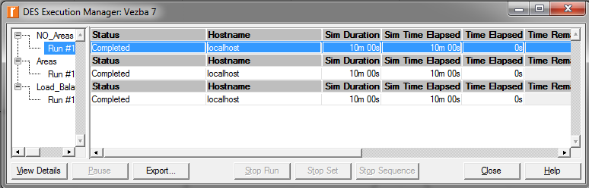

Слика 7.18: Извршавање симулације.

**29.** Вратити се на сценарио *NO_Areas* тако што се из главног менија изабере *Scenarios -*> *Switch to Scenario -*> *NO_Areas*.

**30.** Како би била приказана рута за захтеве саобраћаја између рутера *RouterA* и *RouterC* из главног менија изабрати *Protocols -*> *IP -*> *Demands -*> *Display Routes for Configured Demands*. У дијалог прозору који се отвара проширити хијерархију као на Слици 7.19 и изабрати *RouterA-->RouterC*, а затим са десне стране у колони *Display* изабрати*Yes*. Кликнути *Close*.

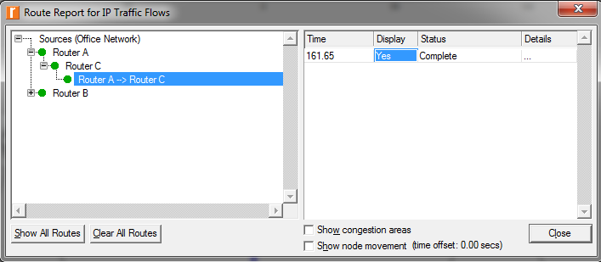

Слика 7.19: Извештај рута за проток саобраћаја.

Настала рута ће се појавити на мрежи као што је приказано на Слици 7.20.

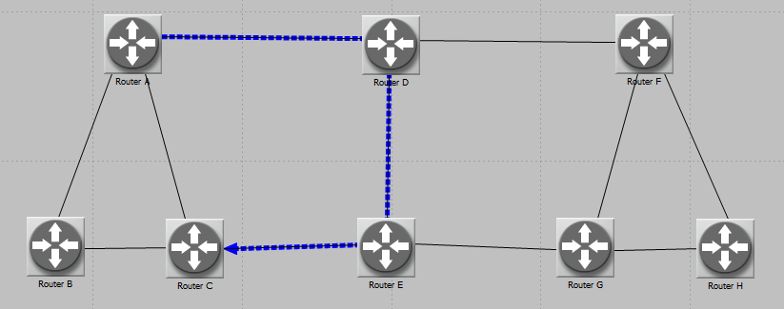

Слика 7.20: Резултујућа рута за RouterA-->RouterC, сценарио NO_Areas.

**31.** Поновити корак **30** и из отвореног дијалог прозора одабрати *RouterB-->RouterH* (Слика 7.21).

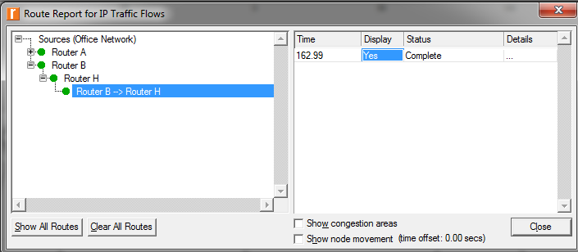

Слика 7.21: Извештај рута за проток саобраћаја.

Добијена рута је приказана на Слици 7.22. У зависности од редоследа по коме је креирана топологија мреже, може се користити и друга путања једнаких трошкова, тј. рута *RouterB-RouterA-RouterD-RouterF-RouterH*.

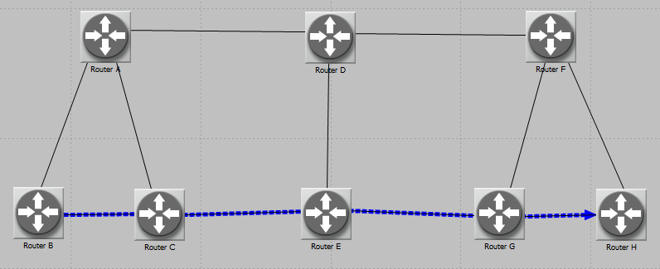

Слика 7.22: Резултујућа рута за RouterB-->RouterH, сценарио NO_Areas.

**32.** Прећи на сценарио *Areas*.

**33.** Поновити корак **30** и приказати руту захтева за саобраћај између рутера *RouterA* и *RouterC* за сценарио *Areas*. Рута ће изгледати као на Слици 7.23.

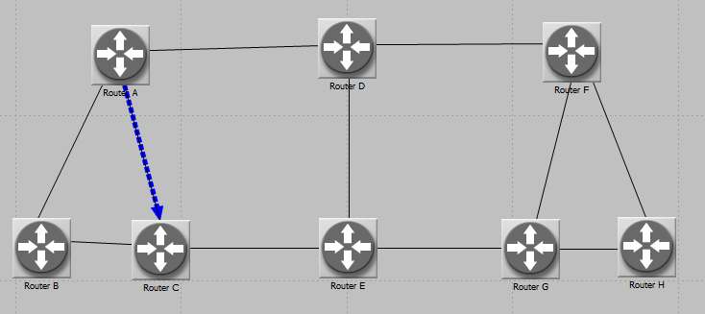

Слика 7.23: Резултујућа рута за RouterA-->RouterC, сценарио Areas.

**34.** Сачувати пројекат.

**35.** Прећи на сценарио *Load_Balancing*.

**36.** Поновити корак **30** и приказати руту захтева за саобраћај између рутера *RouterВ* и *RouterН* за сценарио *Load_Balancing*. Рута ће изгледати као на Слици 7.24

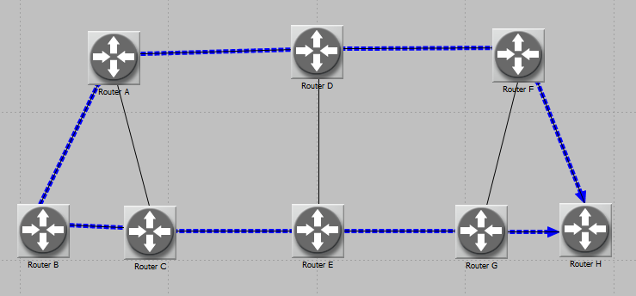

Слика 7.24: Резултујућа рута за RouterB-->RouterH, сценарио Load_Balancing.

**37.** Сачувати и затворити пројекат.